Universidad de Costa Rica

Escuela de Ingeniería Eléctrica

IE-0624: Laboratorio de Microcontroladores

Reporte de laboratorio #2: GPIOs, Timers y FSM

Jose Mario Navarro Bejarano
B75398
Jose Daniel Blanco Solís
B71137

I-2025

Contenido
Introducción 3
Nota teórica 4
Información General del ATtiny4313 4
Registros utilizados: 6
Otros elementos utilizados. 8
Diseño del circuito 9
Desarrollo y Análisis 10
Análisis electrónico 10
Análisis del programa 11
Conclusiones y Recomendaciones 15
Bibliografía 16
Anexos 17

Introducción
Los microcontroladores son dispositivos que permiten realizar tareas relativamente complejas de forma sencilla y automatizada. Entender su funcionamiento y sus características es fundamental para poder utilizarlos adecuadamente y aprovechar al máximo sus capacidades. En este laboratorio se amplía el conocimiento sobre estos, expandiendo lo que se aprendió en el laboratorio anterior.
En específico, en este laboratorio se realizó un modelo simplificado de un semáforo peatonal y un semáforo vehicular, haciendo uso de un microcontrolador ATTiny43-13. El funcionamiento es muy similar a como funciona un semáforo ordinario, en donde se debe presionar un botón para solicitar paso, lo que generará que se active la luz para detener el transito de vehículos y permitir el paso de peatones. Para realizar este circuito se hizo uso de los timers que incluye el microcontrolador, así como de las interrupciones que posee, permitiendo de esta forma que los periféricos puedan decidir cuándo notificar al CPU cuando se presiona un botón, y que las interrupciones de los timers sean las que controlan el tiempo que está encendido cada led. Además de esto se realizan configuraciones sobre los registros del microcontrolador para permitir el control de encendido y apagado de los LEDs utilizados.
Los archivos del laboratorio se pueden encontrar en el siguiente repositorio de GitUCR: Repo-GitUCR

Nota teórica

Información General del ATtiny4313
El ATtiny4313 es un microcontrolador de 8 bits que posee, entre otras funciones, timers e interrupciones, así como pines GPIO.
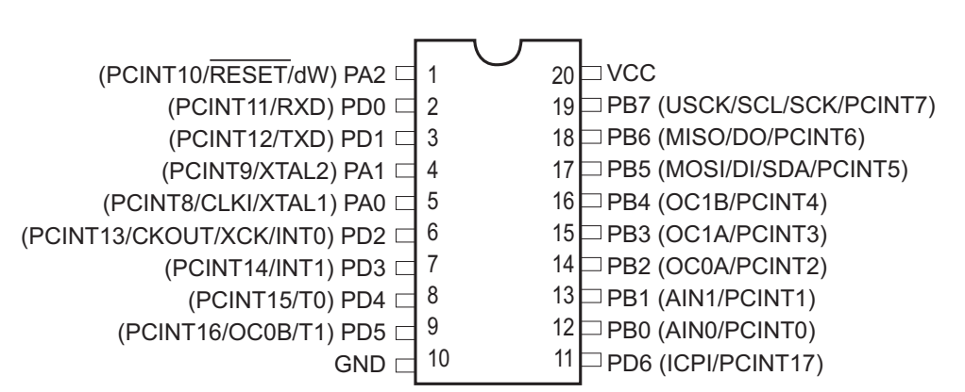
En la figura 1 se muestra el diagrama obtenido de la hoja de datos del fabricante. En esta se pueden observar todos los pines con sus diferentes funcionalidades.
Figura 1: Diagrama de pines del ATtiny4313. Obtenido de la hoja de datos del fabricante
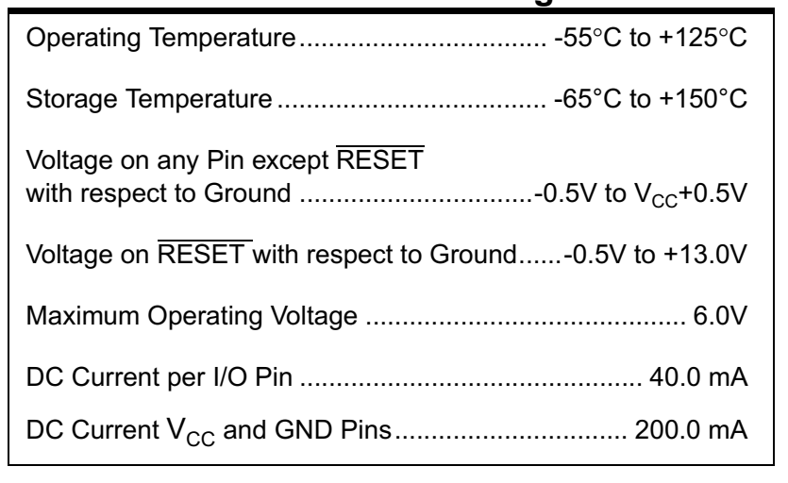
También es importante tener claras las especificaciones eléctricas de este microprocesador, en especial las corrientes en sus pines. En la figura 2 se muestra una tabla con el resumen de las características típicas de este microcontrolador.
Figura 2: Características eléctricas del ATtiny4313. Obtenida de la hoja de datos del fabricante.
Por otra parte, en la figura 3 se muestra un diagrama de bloques de la estructura interna de este microcontrolador.
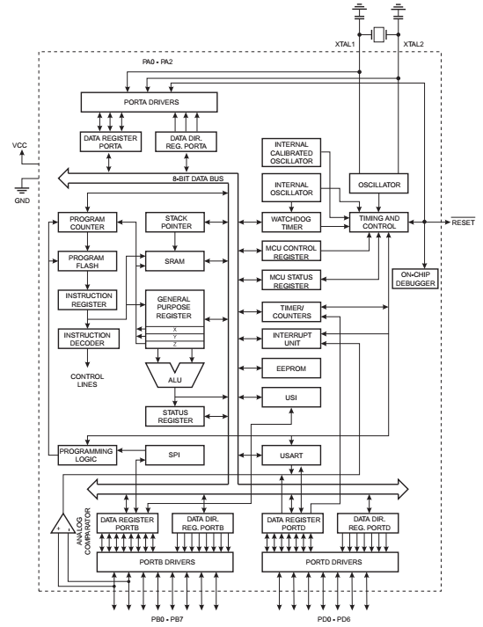
Figura 3: Diagrama de bloques de la construcción interna del ATtiny4313. Obtenido de la hoja de datos del fabricante.

Registros utilizados:
Para poder completar este laboratorio fue necesario hacer uso de los registros que posee el microcontrolador, a continuación, se dará una pequeña explicación de los registros mas relevantes y cómo fueron utilizados dentro del laboratorio.

Registros DDRB:
El registro DDRB es el que contiene la información sobre si cada pin se configura como entrada o como salida. Para el laboratorio fue utilizado para indicar que los pines conectados a los botones son entradas y los pines conectados a los leds son salidas.
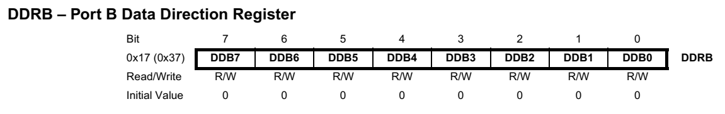

Figura 4: Bits del registro DDRB. Obtenida de la hoja de datos del fabricante.

Registros GIMSK:
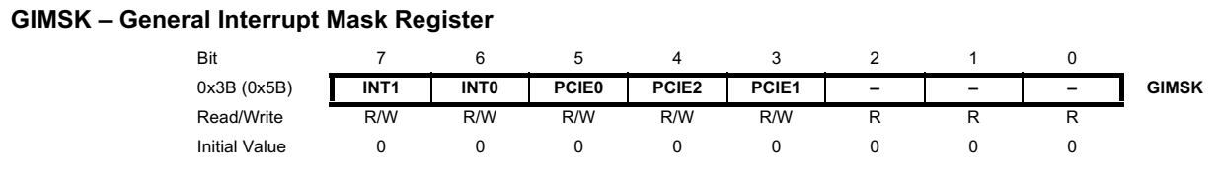
En el registro GIMSK se configura las interrupciones que se habilitan de forma global. Se utilizó para configurar las interrupciones de los botones.

Figura 5: Bits del registro GIMSK. Obtenida de la hoja de datos del fabricante.

Registro PCMSK2:
Se utiliza para activar las interrupciones especificas correspondiente a los puertos utilizados.
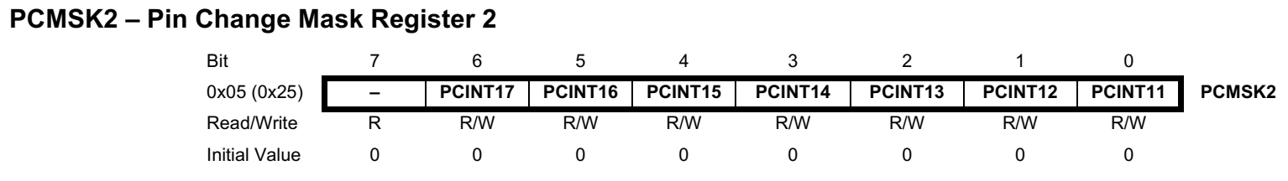
Figura 6: Bits del registro PCMSK2. Obtenida de la hoja de datos del fabricante.

Registro PORTB
Este registro contiene información sobre el valor lógico en los pines del microcontrolador, específicamente en el puerto B. En este laboratorio se utilizó para controlar los LED de los semáforos.
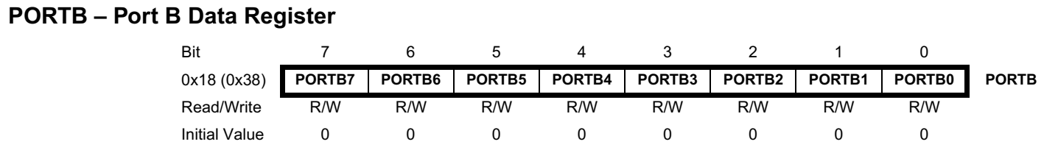
Figura 7: Bits del registro PORTB. Obtenido de la hoja de datos del fabricante.

Registro TCNT1:
Es el registro que contiene el valor del contador de 16b del microcontrolador. Se puede leer o escribir dependiendo de la acción que se desee realizar.
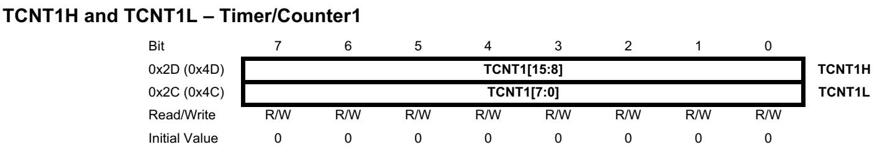
Figura 9: Bits del registro TCNT1. Obtenido de la hoja de la hoja de datos del fabricante.

Registro OCR1A:
Se utiliza para escribir un valor con el que se va a compara el registro TCNT1 para determinar si se debe levantar una interrupción.
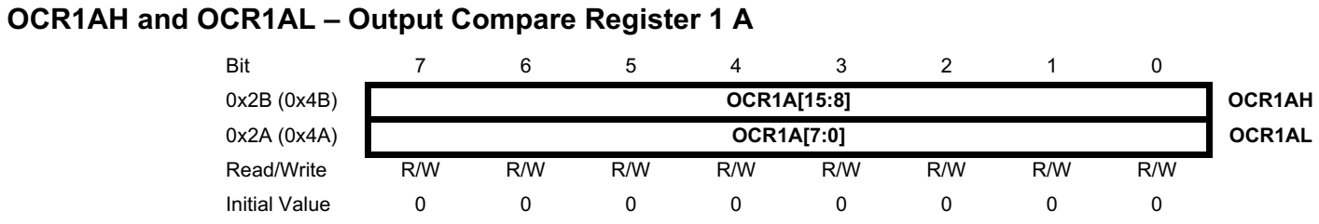
Figura 10: Bits del registro OCR1A. Obtenido de la hoja de datos del fabricante.

Otros elementos utilizados.
Para lograr el comportamiento deseado del circuito, fue necesario utilizar otros componentes periféricos. Estos componentes fueron:
- Resistencias.
- LEDs.
- Pulsadores.
Debido a la sencillez del circuito y de estos componentes (que en el simulador se agregan como componentes genéricos) no se profundizará en su funcionamiento, puesto que son componentes estándar.
En la siguiente tabla se muestra la cantidad y el precio aproximado de estos componentes:
Componente | Cantidad | Precio Total (₡)
Pulsador | 2 | 380
Resistencias | 8 | 368
LEDs | 6 | 488
ATTINY-4313 | 1 | ~4000
Total | - | 5236

Diseño del circuito
En la figura 11 se muestra una captura de pantalla del circuito realizado en el simulador. Se han marcado con tres rectángulos las principales secciones del circuito:
- Rectángulo verde: Esta sección corresponde a las tres luces del semáforo vehicular. Cada LED se acompaña de una resistencia que permite regular la corriente por este para evitar un daño.
- Rectángulo rojo: Esta sección incluye 3 LEDs que corresponden al semáforo peatonal. De igual forma estos leds se acompañan de resistencias para permitir limitar la corrientes sobre estos.
- Rectángulos celestes: En estos dos rectángulos se encuentran los dos botones utilizados para solicitar el paso por el semáforo, simulando los dos botones que se encontraría en ambos lados de una calle común.
El núcleo de todo el circuito es el microcontrolador ATTINY4313, alrededor del cual se desarrolla este laboratorio.
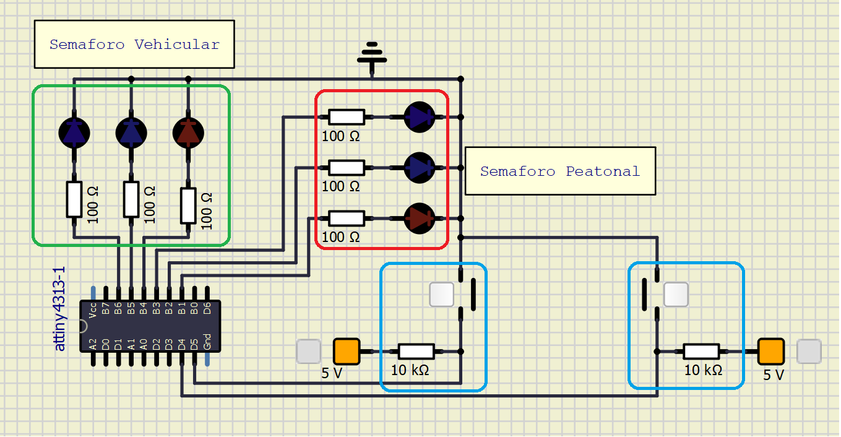
Figura 11: Captura de pantalla del circuito implementado en el simulador.

Desarrollo y Análisis

Análisis electrónico
En la figura 12 se muestra una captura de pantalla del funcionamiento del circuito, específicamente en un momento en que no se ha presionado ningún botón, por lo que se puede ver encendida la luz verde del paso vehicular y la luz roja del paso peatonal, esto se consigue estableciendo en 5V la tensión en los pines B4 y B3, tal como se puede ver en el voltímetro de la izquierda. También se puede ver que la tensión en los pines D4 y D5 es de 5V. Es importante mencionar que estos pines generan una interrupción cuando se detecta un cambio en la tensión, por lo que en el momento en que se establezca una tensión de 0V (se presiona el botón y se conecta a tierra), es cuando se genera la interrupción que da inicio a la ejecución del programa. Los LEDs restantes se encuentran configurados mediante código (todos los LEDs se configuran mediante los puertos GPIO desde el código) para que estén apagados, es decir, poseen una tensión de 0V.
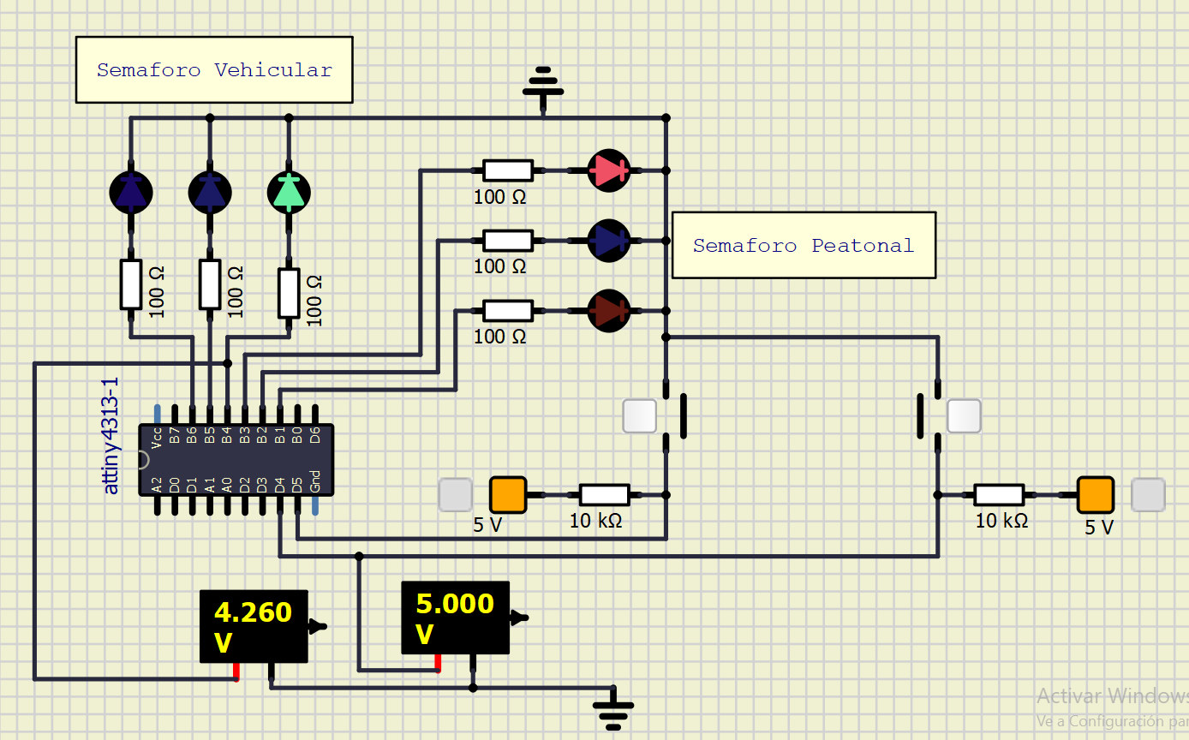
Figura 12: Circuito en “reposo”.
Cuando se presiona alguno de los botones, el cambio de tensión genera una interrupción que activa el programa, lo que hace que el semáforo vehicular detenga el paso encendiendo la luz roja, y el peatonal conceda el paso encendiendo la luz verde. En la figura 13 se muestra una captura de pantalla de este estado del circuito. Entre estos dos estados se da otro funcionamiento como el parpadeo de la luz verde, y el encendido de la luz ámbar cuando se va a cambiar el permiso de paso en los semáforos, tal como se muestra en la figura 14.

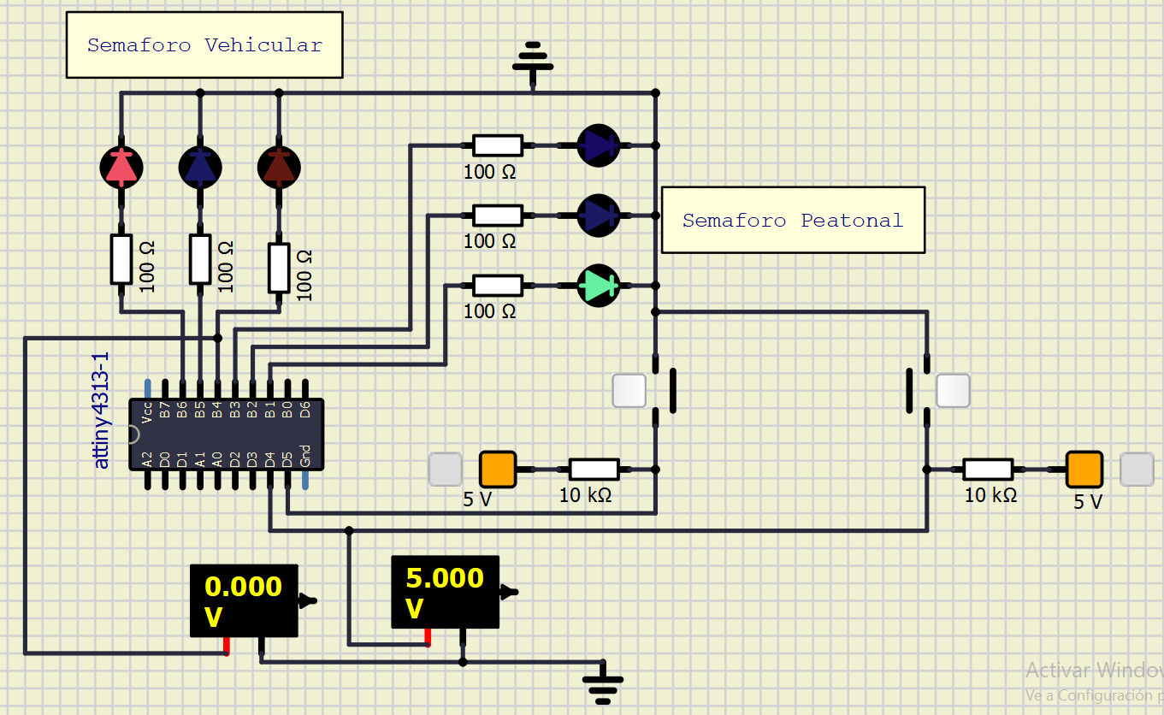
Figura 13: Circuito encendido concediendo el paso a los peatones.
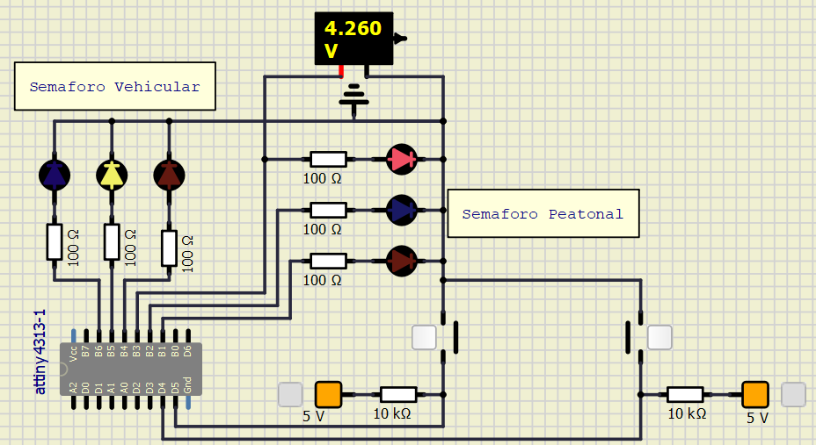
Figura 14: Circuito en estado intermedio, mostrando la luz ambar.

Análisis del programa
El funcionamiento del sistema está basado en una máquina de estados finita la cual permite definir el comportamiento del semáforo peatonal como el vehicular en función de las solicitudes de paso que generadas al presionar alguno de de los botones conectados al microcontrolador.
El programa inicia con una función setup() que configura las salidas y entradas del sistema, se definen los pines del puerto B (PORTB) como salidas digitales, pues son los encargados de controlar los LEDs de ambos semáforos, luego los pines del puerto D (PORTD) se configuran como entradas con resistencias pull-up activadas, pues se utilizan para los botones que detectan la solicitud de paso.
En el mismo bloque de configuración se habilitan las interrupciones por cambio de estado en los pines PD4 y PD5 mediante el uso del registro GIMSK para activar las interrupciones externas y el PCMSK2 para indicar que pines deben provocar las interrupciones, ademas se activa la interrupción por desbordamiento del Timer1, la cual es utilizada para contar el tiempo que debe permanecer activo cada estado del sistema y controlar el parpadeo de los LEDs.
Toda la configuración anterior se realiza mediante el siguiente bloque:
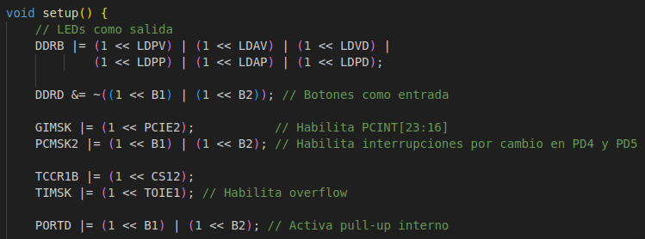
En la función main() el sistema se mantiene ejecutando indefinidamente una estructura switch-case que evalúa el valor de la variable current_state, la cual define el estado actual de la máquina de estados finita. A continuación se describen los comportamientos definidos en cada uno de los estados:
- STATE_A (verde vehicular, rojo peatonal): se apagan todos los LEDs y se encienden los correspondientes a la luz verde vehicular y roja peatonal, en este estado el sistema espera a que alguno de los botones sea presionado, se realiza la detección mediante la interrupción PCINT2_vect que al detectar un cambio en PD4 o PD5 activa la variable button_request y permite la transición al siguiente estado.
- STATE_B (verde vehicular parpadeando): se produce un parpadeo del LED verde vehicular por un tiempo aproximado de 3 segundos, este efecto es manejado en la interrupción TIMER1_OVF_vect donde se alterna el encendido y apagado del LED en ciclos definidos por el contador de desbordamiento y luego de transcurrido el tiempo necesario (6 desbordamientos) se avanza al siguiente estado.

- STATE_C (ámbar vehicular, rojo peatonal): todos los LEDs son apagados y se enciende el LED ámbar vehicular junto con el rojo peatonal, este estado dura nuevamente 3 segundos medidos con el overflow_counter.
- STATE_D (rojo vehicular, verde peatonal): se apaga todo y se enciende la luz roja del semáforo vehicular y la verde del peatonal, en este estado también se activa un parpadeo de la luz verde peatonal el cual es controlado por el mismo TIMER1_OVF_vect, la cantidad de parpadeos es controlada por la variable blink_counter, que al llegar a 6 detiene la alternancia y permite encender la luz ámbar peatonal (LDAP) durante 2 segundos antes de volver al estado inicial.
Toda la configuración anterior se realiza mediante los siguientes bloques:
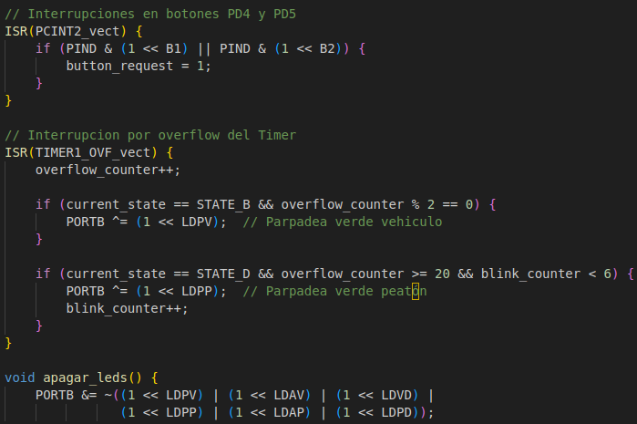
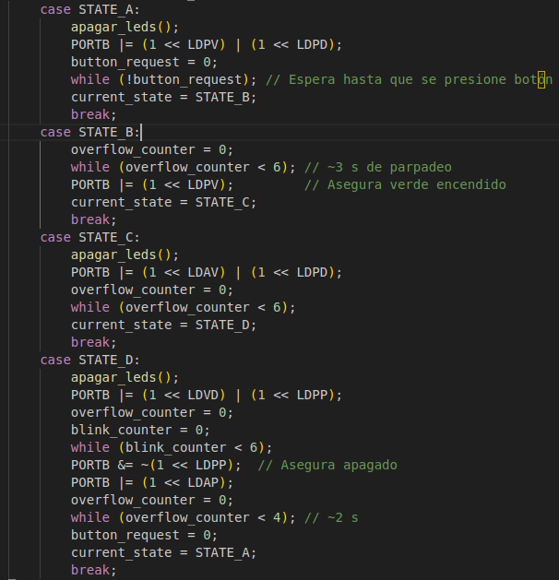

Conclusiones y Recomendaciones
- Se logró realizar la configuración y manipulación de los registros del microcontrolador para utilizar las interrupciones tanto de los pines como del timer.
- Se logró replicar, de forma simplificada, el funcionamiento de un semáforo peatonal convencional.
- Se implementó exitosamente una máquina de estados finita que fue utilizada en el microcontrolador para el control del semáforo.
- El microcontrolador ATTINY4313 es un microcontrolador ligeramente complejo que posee varios registros, estos deben ser configurados adecuadamente para poder utilizar al máximo las funcionalidades del dispositivo. Por ello es muy importante cuando se trabaje con circuitos similares, que la hoja de datos sea leída y entendida, para evitar problemas por malas interpretaciones o un mal entendimiento de las características.
- Las FSM resultan muy útiles a la hora de programar un microcontrolador, proporcionando una forma estructurada y organizada de escribir el código y el comportamiento del programa que se desea realizar. Es sumamente importante realizarlas con mucha cautela, evitando la generación de estados innecesarios que puedan provocar complejidades innecesarias dentro del código. Siempre se debe buscar realizarlas de la forma mas simple posible, anticipando una ampliación del código, la incorporación de la FSM en otros códigos aún más complejos o simplemente para mejorar la lectura.

Bibliografía
- AG electrónica. “PUSH MINI 4MM 4 PINES”. 2022. Obtenido de: https://agelectronica.lat/pdfs/textos/P/PUSH-4.PDF
- Atmel. “Microcontroller with 2/4K Bytes In-System Programmable Flash”. Sin año. Obtenido de: https://ww1.microchip.com/downloads/en/DeviceDoc/doc8246.pdf
- Bright. “BIR-BM13E4G-2”. Sin año. Obtenido de: https://www.alldatasheet.es/datasheet-pdf/view/219258/BRIGHT/BIR-BM13E4G-2.html
- Yageo. “DATA SHEET METAL FILM RESISTORS”. 2021. Obtenido de: https://www.electronicwings.com/components/resistor-100-ohms/1/datasheet

Anexos

